实例简介】

操作系统 : win8 64位  
Redis版本:Redis-x64-3.2.100  
下载准备(本实例附件中包含以下安装包):  
redis服务端：

<https://github.com/MSOpenTech/redis/releases/download/win-3.2.100/Redis-x64-3.2.100.msi>

redis可视化工具：

<https://github.com/uglide/RedisDesktopManager/releases/download/0.8.7/redis-desktop-manager-0.8.7.317.exe>

Redis官方网址 <http://redis.io/>

最新版Redis(windows版)下载网址 <https://github.com/MSOpenTech/redis/releases>  
最新版redis可视化工具 下载网址 <https://redisdesktop.com/download>

下载安装Redis-x64-3.2.100.msi后，即可将redis-server.exe作为windows服务启动

Redis默认端口是 6379 ，正式环境请更改端口，以免被攻击

[<="" a="" style="color: rgb(9, 132, 197); text-decoration: none;">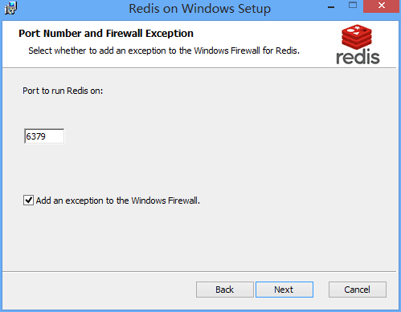](https://img01.haolizi.net/2016/07/23/fd/6/b/fd6b6480ca594217c113754b69a2c099.png)  
安装完毕后，运行>>cmd redis-cli.exe -h 127.0.0.1 -p 6379 进行redis操作(如下图)

[<="" a="" style="color: rgb(9, 132, 197); text-decoration: none;">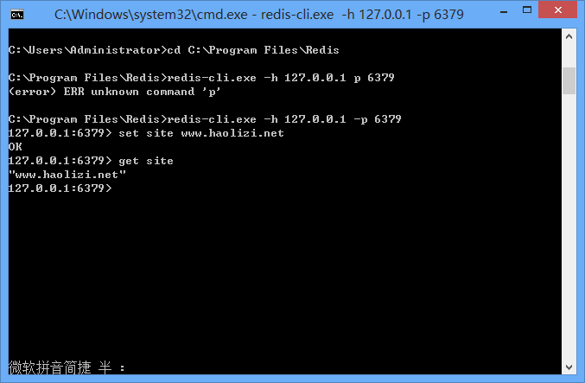](https://img01.haolizi.net/2016/07/23/43/6/1/4361f83487f440af16528458b493339c.png)

至此，Windows上的 Redis服务端已安装完毕。

接下来安装 Redis 可视化工具 redis-desktop-manager-0.8.7.317.exe，用于查看 Redis中的数据

安装完毕后，连接你的Redis服务端，即可查看相关数据，连接结果如下图

[<="" a="" style="color: rgb(9, 132, 197); text-decoration: none;">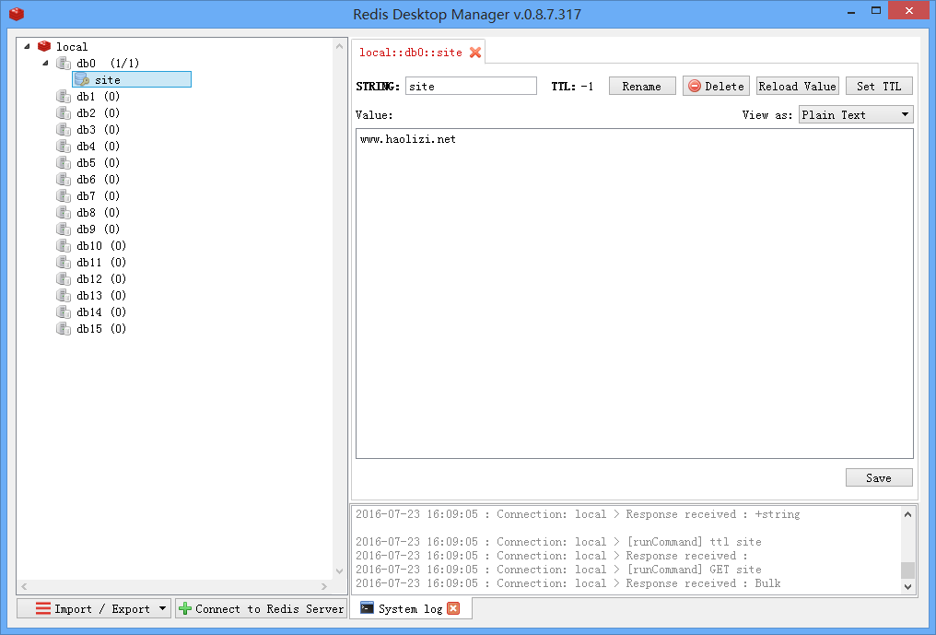](https://img01.haolizi.net/2016/07/23/7e/9/1/7e91e6225116ce0c3b7d070296cef66d.png)

【实例截图】

【核心代码】